五、创新与验证

5.1 核心创新
本系统的创新不在单一识别模型，而在于把视觉理解、真实环境、机群资源与确定性决策组织为一个可审批、可执行、可重规划的闭环处置体系。
（一）从识别到闭环处置。常见识别系统产出单次告警，处置衔接靠人工。本系统将报警、感知、研判、调度、审批、执行与复盘连为持续任务链：方案按版本管理，每五分钟反馈火势与机群状态，异常自动触发重规划，任务结束自动归档，火情处置从“看一次”变为“管到底”。
（二）模型理解与规则决策分离。大模型直接给出处置数字存在幻觉风险。本系统中 VLM 只产出结构化视觉观察并经契约守卫校验，火情负荷、电量、药剂与时间全部由冻结规则计算，界面逐项标注数字来源，模型无法越过规则拍板。
（三）真实环境进入调度。环境数据在许多系统中只是背景展示。本系统把坡度、燃料与实测风速接入火情负荷计算，水源按六项条件参与补给决策，环境快照与方案版本绑定、可按当时环境复算，真实环境由此成为决策变量。
（四）三子群动态协同。固定编队难以跟随火情变化。本系统按 2 侦察＋6 灭火＋4 支援三子群动态编组，疏导、补给、故障接替与返航换电自动重组，方案与关键调整始终经人工审批门确认。
由此，系统从“识别一次火情”扩展为“处置一场火灾”：识别的结果不再是一段告警信息，而是一条有人把关、可审计、能跟随火情滚动推进的处置任务。
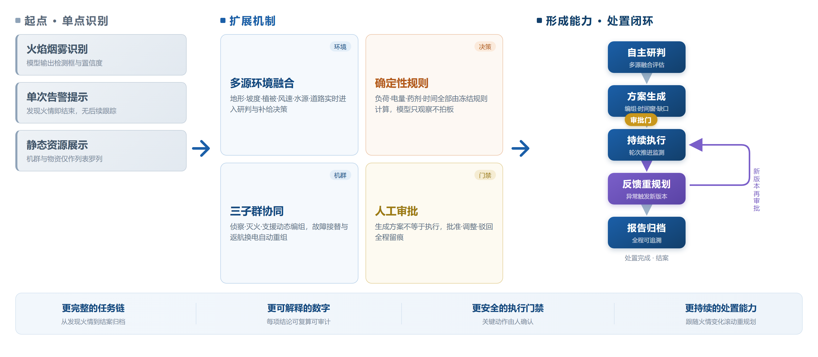
图5-1 从单点识别到闭环协同处置的能力扩展

5.2 场景验证
场景验证回答同一个问题：火情、人员、约束、电量与库存变化时，系统能否形成正确且互不相同的闭环决策。六类业务场景覆盖全部关键变化维度（见表5-1），每组均在浏览器端真实执行并留存截图与事件记录。
表5-1 六类业务场景与系统行为
场景 | 关键输入 | 系统行为与证据
S1 一般林地·无人 | 一般火情，资源充足 | 侦察/灭火/物流编组出动，输出可控方案与处置时间窗
S2 发现人员 | 人员确认存在 | 支援机执行通信广播与疏散引导，灭火机留守保护疏散通道
S3 用户调整 | 限制出动数量或修改目标时限 | 生成新方案版本，资源与时间变化以调整事件留痕
S4 SOC 不足 | 航程后接近返航阈值 | 自动返航充电或换电、备机接替，返航 SOC 不低于 25%
S5 库存不足 | 药剂或备用电池不足 | 输出资源缺口与不可控结论，不给出虚假完成时间
S6 拒绝方案 | 驳回或终止 | 释放资源锁并归档任务状态，处置原因必填留痕
三组代表结果取自冻结场景当日重跑的轮次账本，曲线见图5-2。
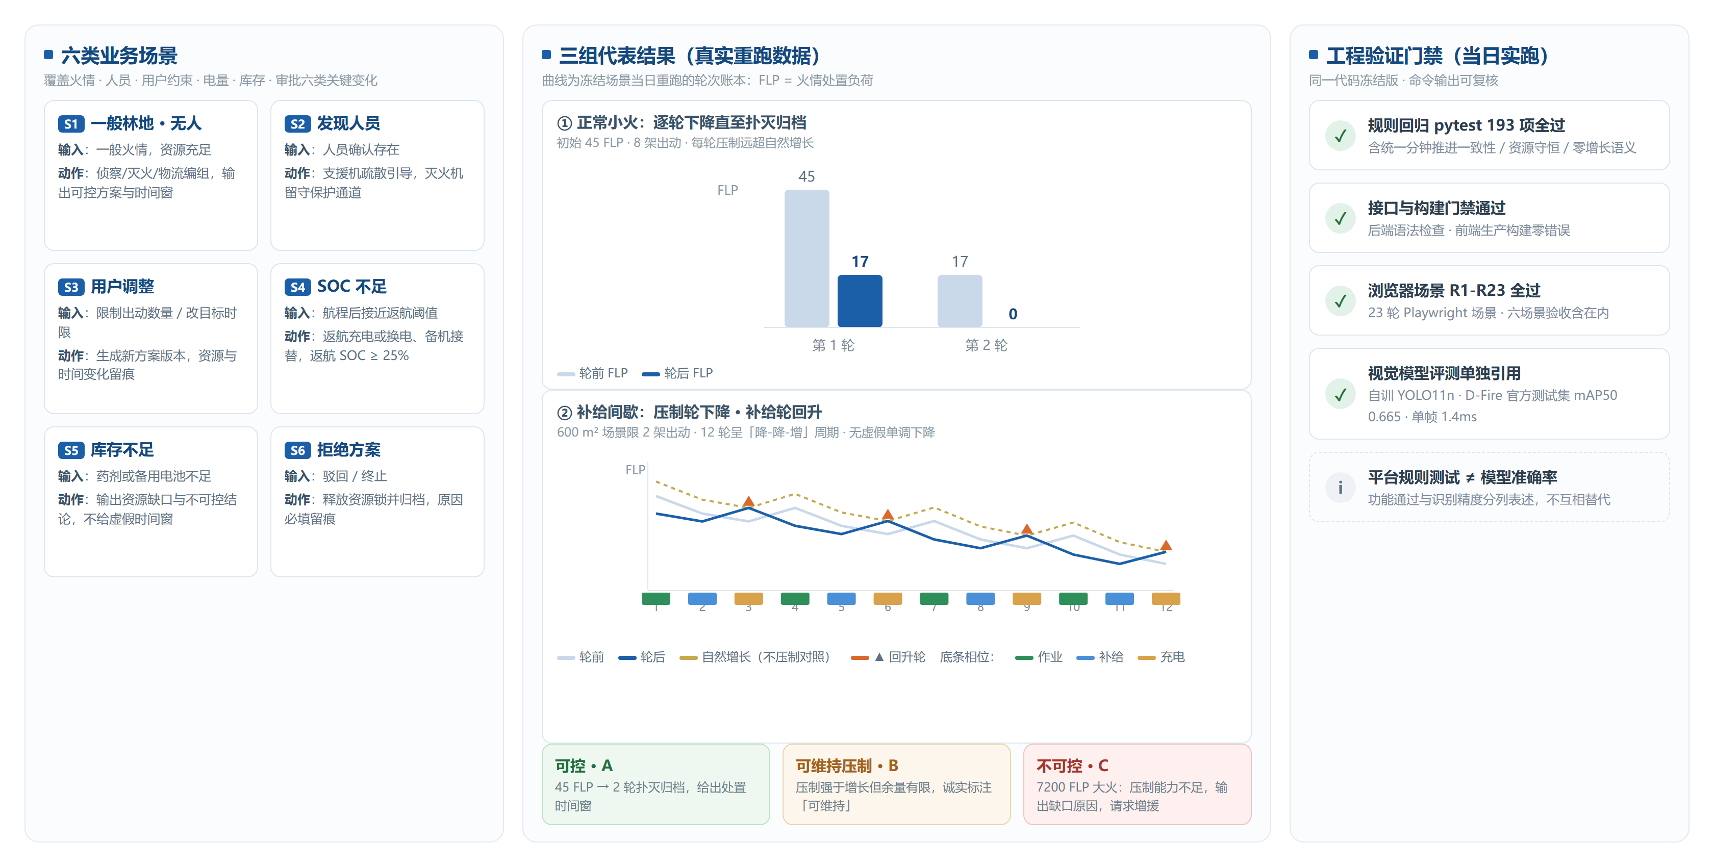
图5-2 典型场景与系统验证结果（左：六类场景；中：三组真实重跑曲线；右：工程门禁）
（一）正常小火：闭环收敛。初始 45 FLP 的一般火情，系统规划出动 8 架（灭火作业 4 架），首轮压制 27.8 FLP（同期自然增长约 0.3），次轮火势负荷降至 0 并自动扑灭归档。调度规模、药剂消耗与处置时间窗全部闭合。
（二）补给间歇：真实后勤循环。600 平方米火情限 2 架出动，灭火机喷洒后须返航补水充电，12 轮净变化呈“降-降-增”三轮周期：作业轮强压、补给轮弱压、充电轮短暂回升，机群归位后再次压低。曲线如实出现回升，结论诚实标注“可维持压制”，未虚构单调下降。
（三）资源不足：诚实增援。7200 FLP 大火远超机群压制能力，系统不生成虚假时间窗，而是给出“不可控”结论与缺口原因（压制能力不足），建议请求增援。三种火情分别得到可控、可维持、不可控三态结论，决策随资源与火情真实变化。

5.3 工程验证
数值一致性由统一分钟推进回归保证：同一任务连续推进 10 分钟与分两次 5＋5 分钟推进结果一致；1 分钟与 8 分钟航程给出不同返航时刻；合法的零增长率不再被默认值覆盖，全链火势增量为零。
资源守恒按轮次账本核验：水剂按升、二氧化碳药剂按千克分键计量，消耗、补给与库存逐轮守恒且不为负；每架次预计返航 SOC 不低于 25% 的硬约束在方案与执行两侧同时校验。
数据有效性以对照测试锁定：改变坡度、植被或风速会相应改变火情负荷；替换合格水源会改变补给选择；环境快照与方案版本绑定，历史方案可按当时环境复算。
模型与接口行为如实呈现：VLM 真实调用、限流回退与失败状态分列展示，检测零框时如实回落并标注；接口契约禁止模型输出火情负荷、调度等关键数值，来源标注贯穿界面、报告与事件流。
系统门禁在提交前统一实跑：后端规则回归 pytest 193 项全部通过，后端语法检查与前端生产构建零错误，浏览器场景 23 轮全部通过、六场景专项验收 6/6；视觉模型指标单独引用训练评测——自训 YOLO11n 在 D-Fire 官方测试集 4,306 张上 mAP50 0.665、单帧推理 1.4 毫秒。平台功能通过与模型识别精度分列表述，不互相替代；上述证据汇总于图5-2 右栏。

附录 最终测试结果表（队员核对用，非正文）
下表全部数字来自 2026-09-20 当日统一实跑，均可由命令输出复核。
表5-2 提交前统一实跑记录
验证项 | 命令 / 方式 | 结果
后端规则回归 | pytest -q | 193 passed（26.8s）
后端语法检查 | python -m py_compile main.py pipeline.py | 通过
前端生产构建 | npm run build | 通过（零错误）
浏览器场景 | e2e/_suite_runner.py（R1-R23） | 23/23 全过
六场景专项验收 | e2e/acceptance_six.py | 6/6 通过（截图归档 e2e/artifacts/j1）
冻结场景复跑 | data/frozen_scenarios A/B/C 经 API 重跑 | A 扑灭归档 / B 可维持压制 / C 不可控增援
视觉模型评测 | eval_dfire.py（D-Fire 官方测试集） | mAP50 0.665，smoke 0.72 / fire 0.61，单帧 1.4ms

